INVESTIGACIÓN 1 · SESIÓN 6 · SEMANA 6
Reglas de seguridad de Firebase
Proyectos III · Diseño de aplicaciones móviles · Universidad Galileo
Categoría: Tareas / investigaciones (10 pts de la nota del curso)
Se asigna: Al cierre de la sesión 6
Se entrega: En línea, antes de la sesión 7 (salvo otra indicación del docente)
Trabajo: Individual
¿Qué vas a hacer?
En la sesión 6 tu “Bitácora Visual” aprendió a distinguir usuarios: cada quien entra con su cuenta de Google y solo ve sus propias entradas. Pero que la interfaz muestre solo lo tuyo no basta: la base de datos también tiene que negarse a entregar lo ajeno. De eso se encargan las reglas de seguridad.
En esta investigación vas a entender qué son esas reglas y por qué un diario privado sin ellas no es privado de verdad.
Qué debes responder
- ¿Qué son? Explica con tus palabras qué son las reglas de seguridad de Firestore y Storage y en qué momento actúan (en el servidor, en cada lectura/escritura).
- ¿Por qué importan? Describe qué podría pasar con una app de diario privado si las reglas permitieran leer/escribir a cualquiera.
- Un ejemplo aplicado: muestra (puede ser en pseudocódigo o con la sintaxis real) una regla para la colección entradas donde cada usuario solo pueda leer y escribir sus propios documentos: uid == request.auth.uid.
Qué entregas
- Un documento escrito breve (1–2 páginas) con las tres partes: qué son, por qué importan y el ejemplo aplicado a la colección entradas.
- Las fuentes que consultaste.
Referencia visual
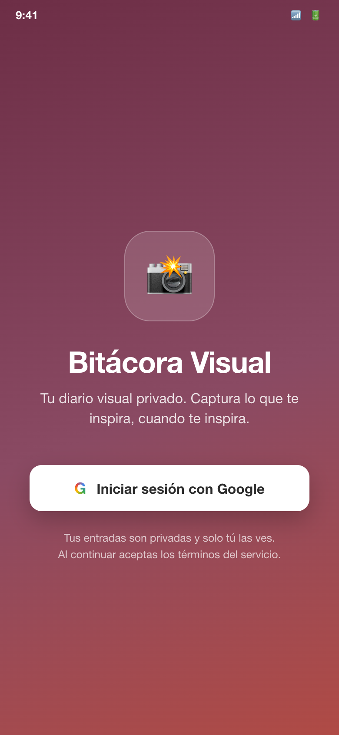
El login con Google le da a cada usuario su uid. Las reglas de seguridad usan ese uid para que cada quien solo toque lo suyo — incluso si alguien intenta saltarse la interfaz.
Cómo se evalúa
Se evalúa con la rúbrica breve de 3 bandas de la categoría Tareas / investigaciones, mirando estos criterios:
- Comprensión del rol de las reglas (protegen en el servidor, no en la interfaz).
- Ejemplo correcto y aplicado al proyecto (colección entradas, uid == request.auth.uid).
- Claridad de la explicación.

Banda | Qué significa
Excelente | Explica con claridad y palabras propias qué son las reglas y por qué la interfaz sola no protege; el ejemplo de entradas es correcto y está bien razonado.
Aceptable | Cubre las tres partes pero con explicaciones superficiales o un ejemplo con fallas menores.
Insuficiente | No distingue entre filtrar en la interfaz y proteger en el servidor, el ejemplo es incorrecto o falta. No se entrega.
Cada entrega de la categoría vale lo mismo: los puntos de la categoría se reparten de forma equitativa entre todas sus entregas.
Consejos
- La pregunta clave que debe responder tu documento: si yo abro la base de datos directamente, sin pasar por la app, ¿qué me detiene?
- No necesitas programar: basta entender la lógica de la regla y poder explicarla.

Puedes apoyarte en IA para investigar y redactar borradores, pero la entrega debe reflejar tu criterio: explica con tus palabras y cita tus fuentes.

